Zemes vienības Jūras iela 22, Alojā ar kadastra apzīmējumu 6607 001 0108 daļa 0,32 ha platībā un uz tās esošā dzīvojamā māja, zemes vienības plānotā izmantošana saskaņā ar Alojas novada teritorijas plānojumu 2013.-2025. gadam ir mazstāvu dzīvojamās apbūves teritorija
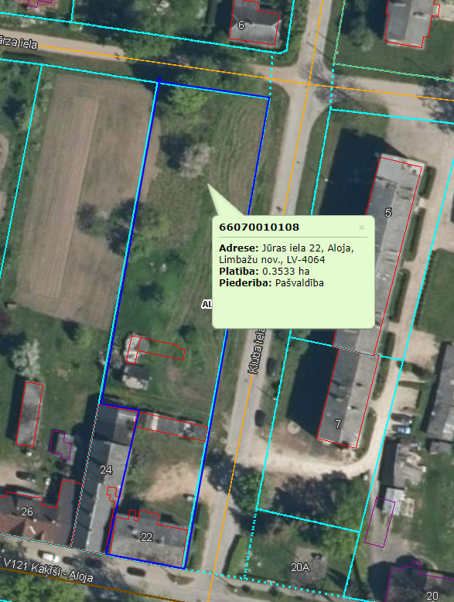

Nedzīvojamās telpas Rīgas ielā 22, Alojā, ēkas kadastra apzīmējums 6607 003 0021 001,
85,5 m² platībā, pašreizējais noteiktais telpu lietošanas veids – biroja telpas.

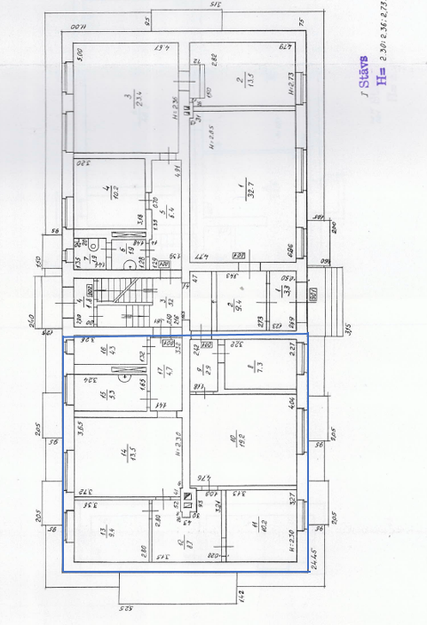

Nekustamais īpašums Kluba iela 8, Alojā, kas sastāv no zemes vienības ar kadastra apzīmējumu 6607 003 0077 daļa 0,3829 ha platībā un uz tās esošās ēkas - telefona centrāles, administratīvās ēkas un vienas garāžas. Nekustamā īpašuma plānotā izmantošana saskaņā ar Alojas novada teritorijas plānojumu 2013.-2024. gadam ir publiskās apbūves teritorija
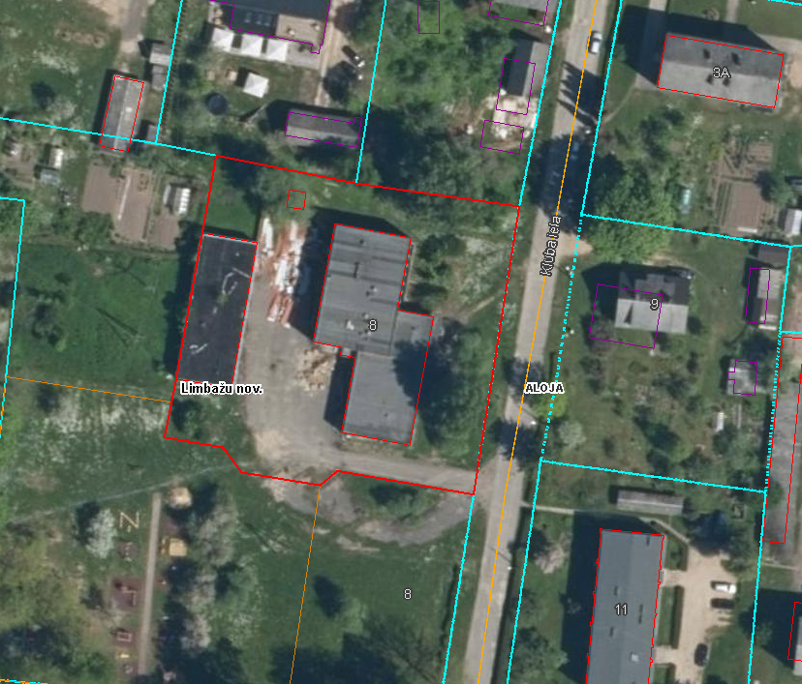

Nekustamais īpašums Valmieras iela 4, Alojā, kas sastāv no nedzīvojamās ēkas – autopaviljona (autoostas ēka), ēkas platība 222,50 m² . Nekustamā īpašuma plānotā izmantošana saskaņā ar Alojas novada teritorijas plānojumu 2013.-2024. gadam ir publiskās apbūves teritorija.
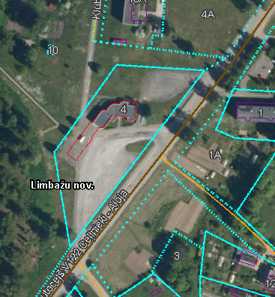
Nekustamā īpašuma “Ozolmuižas pils”, Ozolmuižā, daļu, kas sastāv no zemes ar kadastra apzīmējumu 6648 006 0050 1,73 ha platībā, un ēkām ar kadastra apzīmējumiem: 6648 006 0025 012, 6648 006 0050 002. Nekustamā īpašuma plānotā izmantošana saskaņā ar Alojas novada teritorijas plānojumu 2013.-2024. gadam ir publiskās apbūves teritorija un zaļumvieta.

